TRƯỜNG ĐẠI HỌC CÔNG NGHỆ ĐÔNG Á
KHOA CÔNG NGHỆ THÔNG TIN
--------------------***--------------------
BÁO CÁO TIẾN ĐỘ ĐỒ ÁN CHUYÊN NGÀNH CÔNG NGHỆ PHẦN MỀM
ĐỀ TÀI: XÂY DỰNG ỨNG DỤNG NHẮN TIN VÀ TRUYỀN THÔNG TIN
CHƯƠNG III: CƠ SỞ LÝ THUYẾT VÀ CÔNG NGHỆ ÁP DỤNG
Hà Nội, Năm 2026
Học phần: | Đồ án chuyên ngành Công nghệ phần mềm
Giảng viên hướng dẫn: | ThS. Ngô Thùy Giang
Lớp tín chỉ: | Đồ án chuyên ngành CNPM-1-1-26(N05) - DCCNTT.14.5
Nhóm thực hiện: | Nhóm 21
Sinh viên thực hiện: | 1. Vũ Duy Thái Sơn (Nhóm trưởng - MSV: 20231735)  2. Vy Thế Mạnh (MSV: 20231865)  3. Vũ Minh Dân (MSV: 20231833)  4. Phạm Đức Tâm (MSV: 20231715)  5. Long Đức Hữu (MSV: 20231824)
Thời gian thực hiện: | Học kỳ 1 - Năm học 2026

CHƯƠNG III. CƠ SỞ LÝ THUYẾT VÀ CÔNG NGHỆ ÁP DỤNG
3.1. Kiến thức công nghệ phần mềm và kiến trúc hệ thống
3.1.1. Mô hình Client - Server trong ứng dụng truyền thông đa kênh
Mô hình Máy trạm - Máy chủ (Client - Server) là kiến trúc mạng kinh điển phân định rõ trách nhiệm giữa các thực thể:
- • Máy chủ (Server): Đóng vai trò điều phối trung tâm (Central Coordinator). Lắng nghe yêu cầu kết nối, xác thực người dùng, duy trì bảng định tuyến các socket đang hoạt động, trung chuyển gói tin thời gian thực và quản trị cơ sở dữ liệu bền vững.
- • Máy trạm (Client): Đóng vai trò điểm tương tác người dùng (User Interface Endpoint). Thu thập dữ liệu từ bàn phím, micro, webcam, đóng gói thông điệp gửi tới Server và kết xuất dữ liệu phản hồi lên giao diện trực quan.
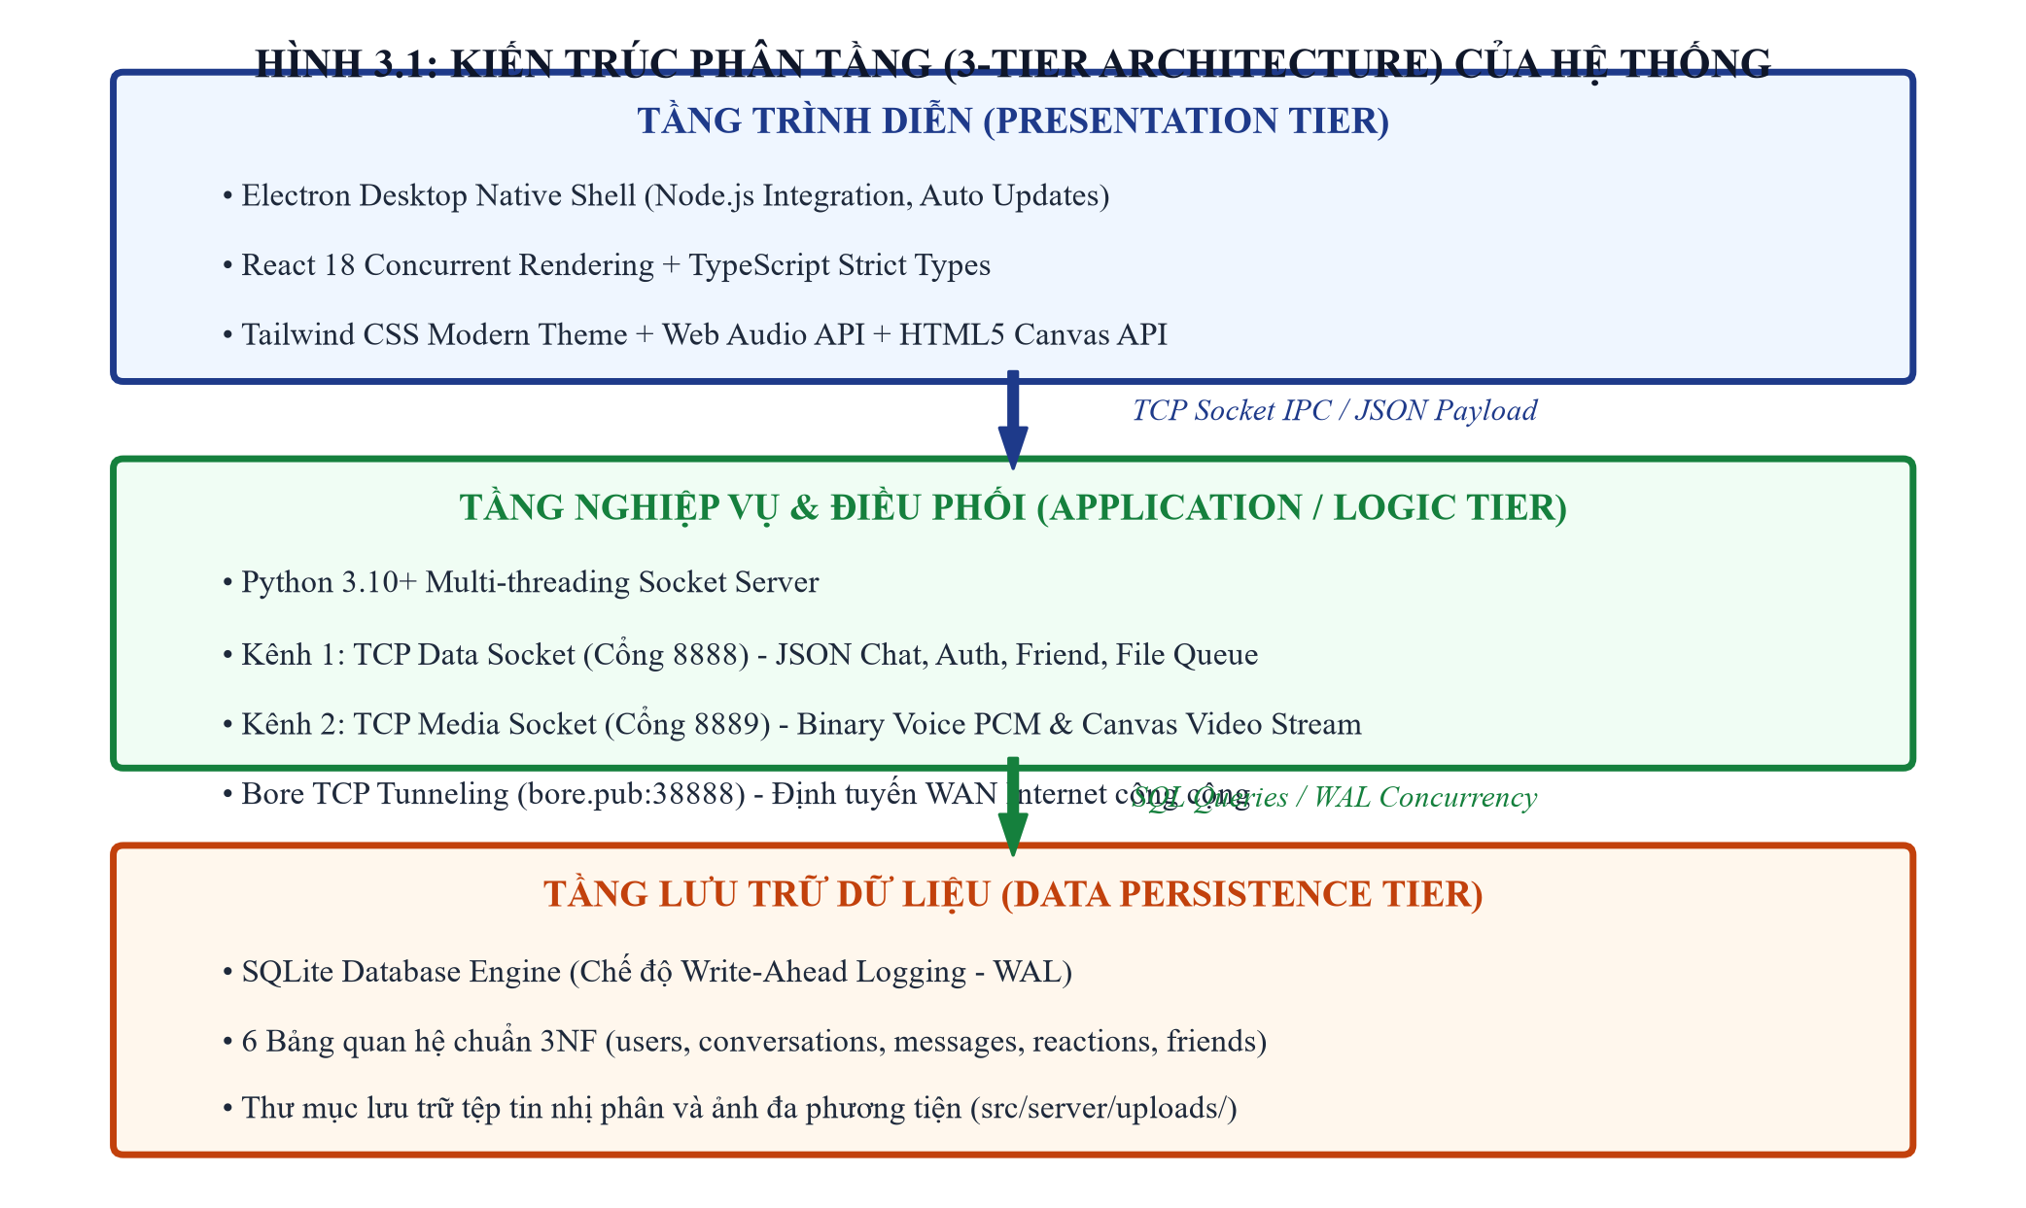
Hình 3.1: Kiến trúc phân tầng 3 tầng (3-Tier Architecture) của hệ thống
3.1.2. Cơ chế xử lý đa luồng (Multi-threading) và Bất đồng bộ (Asynchronous Event Loop)
Trong ứng dụng truyền thông thời gian thực với nhiều người dùng kết nối đồng thời, mô hình đơn luồng tuần tự truyền thống chắc chắn dẫn đến tình trạng treo ứng dụng khi gặp tác vụ chặn (Blocking I/O). Đề tài kết hợp cả hai mô hình xử lý tiên tiến:
- • Xử lý đa luồng phía Máy chủ: Tại Máy chủ Python, mỗi kết nối từ máy trạm được gán vào một tuyến luồng độc lập (`threading.Thread`). Các thao tác truy vấn CSDL, kiểm tra đăng nhập hay trung chuyển gói tin được xử lý song song mà không làm chậm các kết nối khác.
- • Xử lý bất đồng bộ phía Máy trạm: Tại Máy trạm Electron/React, vòng lặp sự kiện đơn luồng phi chặn (Non-blocking Event Loop) của Node.js kết hợp cơ chế lập trình bất đồng bộ (`Promise`, `async/await`) bảo đảm giao diện đồ họa luôn mượt mà ở mức 60 FPS trong khi các luồng socket vẫn nhận dữ liệu liên tục.
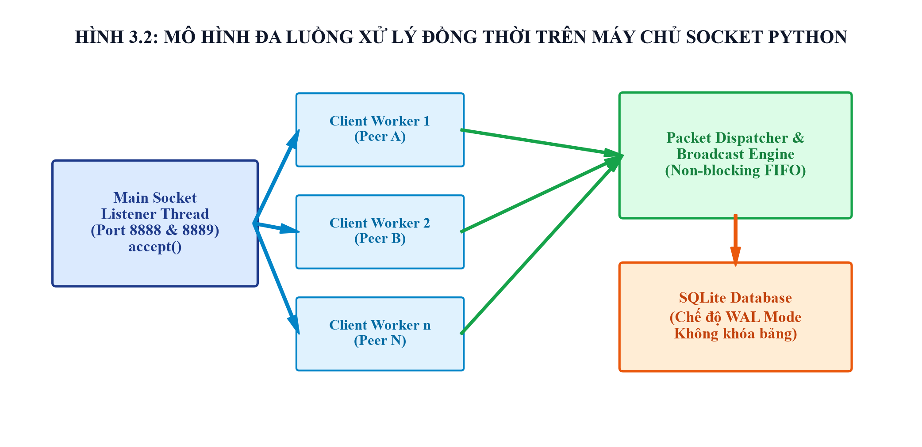
Hình 3.2: Mô hình đa luồng xử lý đồng thời trên máy chủ Socket Python
3.1.3. Bài toán Nghẽn đầu hàng (Head-of-Line Blocking) và Kiến trúc Kênh đôi (Dual-Socket)
Một phát hiện mang tính đột phá trong quá trình thực nghiệm đề tài là hiện tượng Head-of-Line Blocking của giao thức TCP:
Khi gom toàn bộ lưu lượng (Tin nhắn văn bản, Tệp tin nặng và Dữ liệu cuộc gọi) vào một kết nối TCP duy nhất, nguyên tắc bảo toàn thứ tự nghiêm ngặt của TCP sẽ khiến các gói tin âm thanh micro (vài trăm bytes) bị kẹt lại phía sau gói tin tệp tin nặng (hàng Megabytes) đang truyền dở. Hậu quả là tiếng nói cuộc gọi bị rè, đứt quãng và trễ nghiêm trọng.
Để giải quyết triệt để vấn đề này, đề tài đã thiết kế Kiến trúc 2 Kênh Băng thông Vật lý Độc lập (Dual-Socket Architecture):
- 1. Kênh 1 - Data & Chat Socket: Chuyên trách gửi/nhận tin nhắn văn bản, danh bạ, lịch sử trò chuyện và tải lên/tải xuống tệp tin dung lượng lớn.
- 2. Kênh 2 - Real-time Media Call Socket: Là một kết nối TCP vật lý thứ hai hoàn toàn độc lập, chỉ phục vụ duy nhất việc truyền dữ liệu micro PCM, khung hình webcam và báo hiệu cuộc gọi với độ trễ tối thiểu (Zero-Latency).
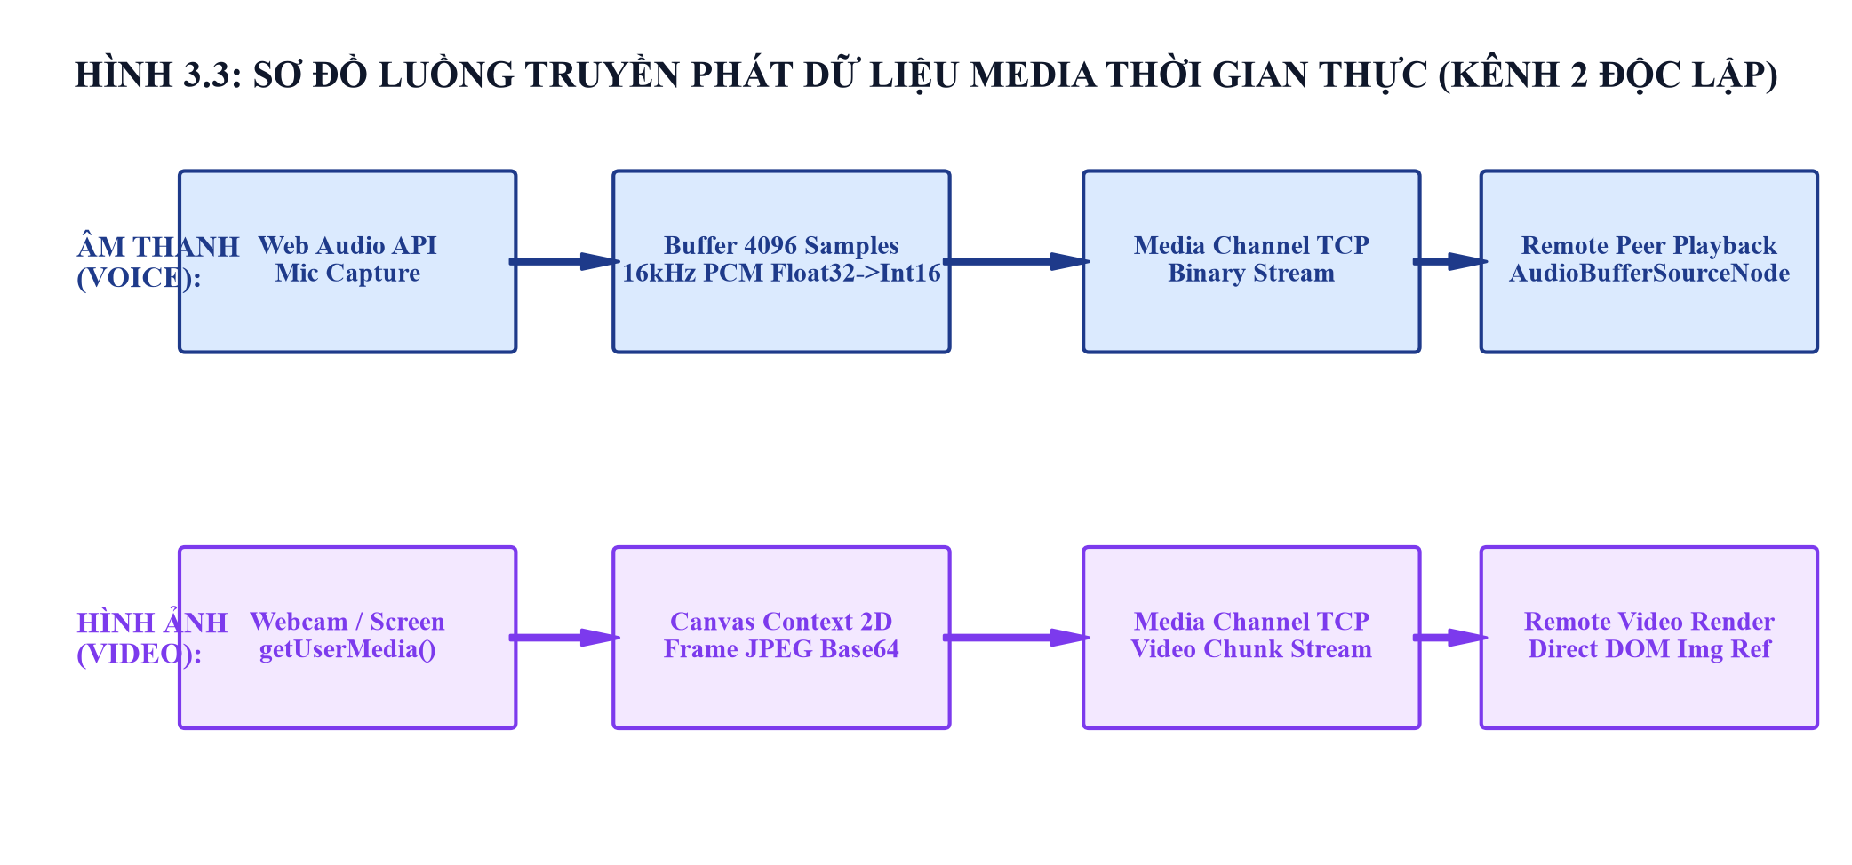
Hình 3.3: Sơ đồ luồng truyền phát dữ liệu Media thời gian thực qua Kênh 2 độc lập
3.2. Các công nghệ sử dụng trong đề tài
3.2.1. Nền tảng Giao diện người dùng: React 18, TypeScript, TailwindCSS và Vite
- • React 18: Thư viện giao diện hàng đầu thế giới với kiến trúc Virtual DOM hiệu năng cao, cơ chế quản lý trạng thái tập trung (Context API) và khả năng tái sử dụng component linh hoạt.
- • TypeScript: Mở rộng cú pháp của JavaScript với hệ thống kiểu tĩnh (Static Typing) chặt chẽ, phát hiện lỗi ngay khi biên dịch, đảm bảo mã nguồn an toàn và dễ bảo trì.
- • TailwindCSS: Framework tiện ích CSS hiện đại cho phép thiết kế giao diện phẳng sắc nét, hiệu ứng chuyển động mượt mà và hỗ trợ Dark/Light Mode tự nhiên.
- • Vite: Bộ công cụ dựng mã nguồn thế hệ mới, tối ưu hóa tốc độ đóng gói và Hot Module Replacement (HMR) cực nhanh.
3.2.2. Nền tảng Đóng gói Ứng dụng Desktop: Electron Framework
Electron kết hợp sức mạnh kết xuất giao diện của Chromium và môi trường thực thi hệ thống của Node.js, chia tách thành hai tiến trình độc lập an toàn:
- • Tiến trình Chính (Main Process): Điều hành vòng đời ứng dụng, quản lý cửa sổ Native, xử lý phím tắt, truy cập phần cứng màn hình qua Desktop Capturer và quản lý cầu nối mạng Socket Bridge.
- • Tiến trình Kết xuất (Renderer Process): Hiển thị giao diện người dùng React, tương tác với Main Process an toàn qua cơ chế giao tiếp liên tiến trình (IPC - Inter-Process Communication) và Context Isolation.
3.2.3. Ngôn ngữ lập trình Máy chủ: Python 3.10+
Python được lựa chọn làm ngôn ngữ máy chủ nhờ tính ổn định cao, cú pháp trong sáng và thư viện mạng socket cấp thấp mạnh mẽ, kết hợp module `threading` và `struct` chuẩn mực.
3.2.4. Giao thức truyền thông mạng TCP Socket thuần kết hợp Packet Framing
Thay vì sử dụng các thư viện trung gian cồng kềnh, đề tài xây dựng giao tiếp mạng dựa trên TCP Socket nhị phân thuần túy, mang lại tốc độ truyền nhận tối đa và độ trễ cực thấp (<50ms).
3.2.5. Hệ quản trị Cơ sở dữ liệu: SQLite cấu hình chế độ WAL
SQLite là cơ sở dữ liệu quan hệ nhúng lưu trữ tập trung trong tệp `chat_database.db`. Nhóm đã tối ưu hóa hiệu năng bằng cách kích hoạt cơ chế Write-Ahead Logging (`PRAGMA journal_mode=WAL;`) và `PRAGMA busy_timeout=30000;`. Cơ chế này cho phép các thao tác đọc và ghi dữ liệu diễn ra đồng thời mà không bao giờ gây ra hiện tượng khóa bảng CSDL.
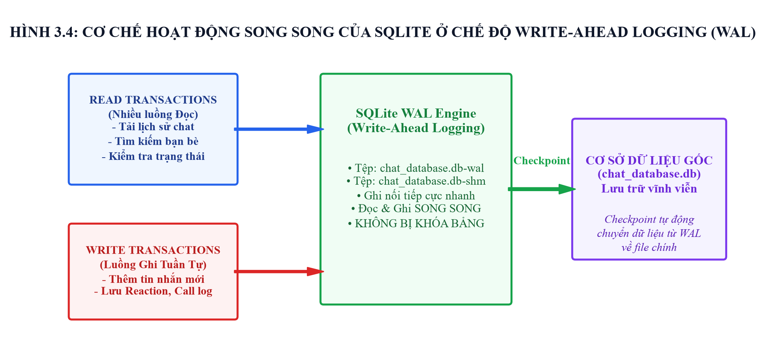
Hình 3.4: Cơ chế hoạt động song song của SQLite ở chế độ Write-Ahead Logging (WAL)
3.2.6. Công nghệ Truyền thông Âm thanh & Hình ảnh: Web Audio API và HTML5 Canvas
- • Web Audio API: Thu nhận luồng micro của người dùng, tự động lọc tiếng ồn (Noise Suppression), khử tiếng vọng (Echo Cancellation), nén lấy mẫu ở tần số chuẩn 16.000 Hz (PCM 16-bit) và phát lại với vùng đệm Jitter Buffer (80ms).
- • HTML5 Canvas Streaming: Chụp khung hình webcam ở độ phân giải 400x300 với tần số quét 5 khung hình/giây, mã hóa ảnh JPEG chất lượng cao để truyền tức thì qua Kênh Media Socket.
3.3. Thuật toán và kỹ thuật sử dụng trong đề tài
3.3.1. Kỹ thuật đóng gói phân mảnh dữ liệu (Packet Length-Prefix Framing 4-byte)
Để triệt tiêu hoàn toàn lỗi dính gói (TCP Sticky Packets) hoặc phân mảnh gói tin trên đường truyền luồng byte TCP, hệ thống cài đặt chuẩn giao thức đóng gói:
Cấu trúc gói tin: [ 4-byte Header độ dài (Big-Endian) ] + [ Payload JSON nội dung (UTF-8) ]
- • Phía gửi: Gói tin được tính toán chính xác kích thước bytes N và đóng gói bằng hàm `struct.pack('!I', N)`.
- • Phía nhận: Thực hiện thuật toán đọc chính xác 4 byte đầu tiên (`_recv_exact(sock, 4)`), giải mã ra kích thước N bằng `struct.unpack('!I', header)[0]`, sau đó tích lũy đúng N bytes tiếp theo trước khi giải mã JSON.
3.3.2. Kỹ thuật băm mật khẩu bảo mật (SHA-256 + Salt)
Mật khẩu người dùng được bảo vệ bằng giải thuật băm một chiều SHA-256 kết hợp chuỗi bí mật (Salt):
HASH = SHA256('cnpm_nhom21_chat_salt_' + Password)
Chuỗi băm 64 ký tự hex được lưu trong CSDL, không thể giải ngược, vô hiệu hóa hoàn toàn tấn công bằng từ điển (Dictionary Attack) và bảng Rainbow Table.
3.3.3. Kỹ thuật mã hóa Base64 và truyền tệp tin nhị phân
Dữ liệu nhị phân của tệp tin tải lên được mã hóa Base64 và truyền gói JSON lên Server. Server giải mã và ghi file vào thư mục lưu trữ với định danh UUID tránh trùng lặp.
3.3.4. Kỹ thuật định tuyến mạng diện rộng WAN qua TCP Tunneling
Nhằm cho phép các máy tính ở các mạng Internet khác nhau kết nối tới máy chủ mà không cần cấu hình mở cổng Modem (Port Forwarding), đề tài tích hợp tiện ích đường hầm TCP Tunneling (Bore WAN Tunnel):
Máy chủ thiết lập đường hầm tới máy chủ Relay quốc tế tại `bore.pub:38888`. Gói tin TCP từ các máy trạm từ xa được chuyển tiếp tự động xuyên qua NAT về cổng nội bộ 8888 của Chat Server.
Bảng 3.1: So sánh các công nghệ truyền thông thời gian thực
Bảng 3.1: So sánh các công nghệ truyền thông thời gian thực
Phương pháp | Cơ chế hoạt động | Độ trễ trung bình | Tiêu hao tài nguyên | Đánh giá trong đề tài
HTTP Polling | Client gửi request liên tục theo chu kỳ (1-2s) | Rất cao (1-2 giây) | Rất lãng phí băng thông và CPU | Không phù hợp cho chat tức thời
HTTP Long-polling | Server giữ kết nối cho đến khi có dữ liệu mới | Trung bình (300-500ms) | Chi phí đóng/mở kết nối cao | Giải pháp tình thế cho web cũ
WebSocket | Nâng cấp từ HTTP lên kênh song công (Full-duplex) | Thấp (<150ms) | Phù hợp cho môi trường Web | Tốt nhưng phụ thuộc HTTP handshake
TCP Socket thuần | Kết nối nhị phân liên tục Client - Server | Rất thấp (<50ms) | Rất nhẹ, kiểm soát gói tin tuyệt đối | Phù hợp cho chat và dữ liệu
Kiến trúc Kênh đôi (Đề tài chọn) | Phân tách 2 TCP Socket: Kênh Data & Kênh Media Call | Cực thấp (<30ms, Zero Call Latency) | Tối ưu băng thông, triệt tiêu nghẽn luồng | Lựa chọn tối ưu xuất sắc nhất cho đề tài

Tiểu kết Chương III
Chương III đã phân tích chi tiết cơ sở lý thuyết và ngăn xếp công nghệ tiên tiến được áp dụng trong đề tài: từ nền tảng máy trạm hiện đại React 18, TypeScript, TailwindCSS đóng gói trên Electron, đến máy chủ đa luồng Python và cơ sở dữ liệu SQLite WAL. Đặc biệt, sáng kiến kiến trúc 2 Kênh truyền độc lập (Dual-Socket) cùng các kỹ thuật Packet Framing 4-byte, băm SHA-256 + Salt và Web Audio API tạo nền móng công nghệ vững chắc để hiện thực hóa thiết kế hệ thống ở Chương IV.

